 | OTROŠKI PEVSKI ZBOR
torek  četrtek | 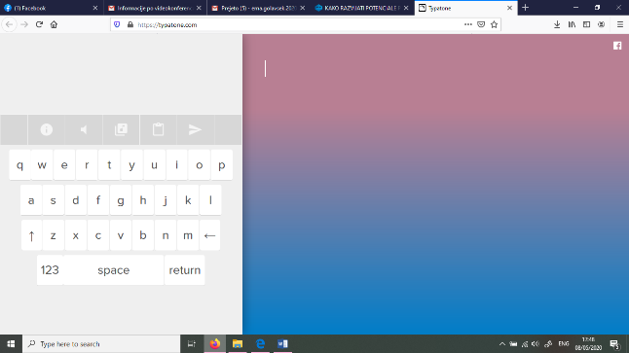  - PESEM Z MOJIM IMENOM  Z računalnikom ustvari pesem s svojim imenom (Aplikacija TYPATONE).  Klikni na povezavo: https://typatone.com/ in tipkaj po tipkovnici računalika.  Potem klikni na zvočnik..  Če boš kliknil na notico boš lahko spremenil zvok pesmi.  Če klikneš na puščico lahko pesmico komu pošlješ.  Poglej kaj ti sporoča učiteljica Ema http://typatone.com/m/jDDICslBW9. POŠLJI MI SVOJE SPOROČILO!!
- PONAVLJAM: JAZ PA POJDEM (Kekec)
https://www.youtube.com/watch?v=67SitDFEQOM
Zapoj pogumno kor Kekec in mi pošlji fotografijo ♫♬♬♪♥
ema.golavsek.2020@gmail.com

